任务申请部门 | 京津冀鲁大区 |  | 申请人 |  | 贾梓琦
任务提出时间 | 2019年 9月 4 日 |  | 要求完成时间 |  | 2019年 9月 6 日
客户姓名/职务 | 李想 |  | 联系电话 |  | 13810968563
费用归属 | 服务运营部 |  | 合同名称 |  | 合同名称：北京市环境保护局 环保资金-重点污染源自动监控项目（2018-2020年重点污染源监控运维项目）（04包：污染源监控相关系统数据运维服务）  合同编号：FA18A18（X）  合同期限：2018-01-01至2020-12-31
任务名称 | 自动监控2.0系统录入停运记录后无法保存的问题。
工作要求 | 需求背景  客户需要给中国航天科工飞航技术研究院动力供应站做永久停运。客户做完停运保存不上。我去平台录入停运后显示“保存后不允许删除修改，是否继续”点击“是”后就不动了，收缩了日志，重启了数据库服务后还是不行。    （图1 客户的要求截图1）  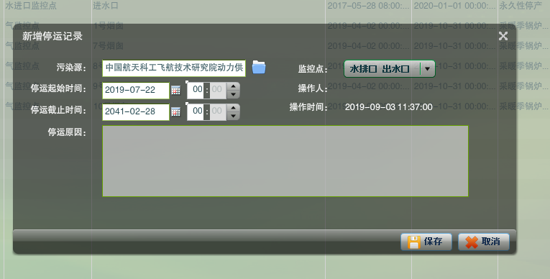  （图2 客户的要求截图2）  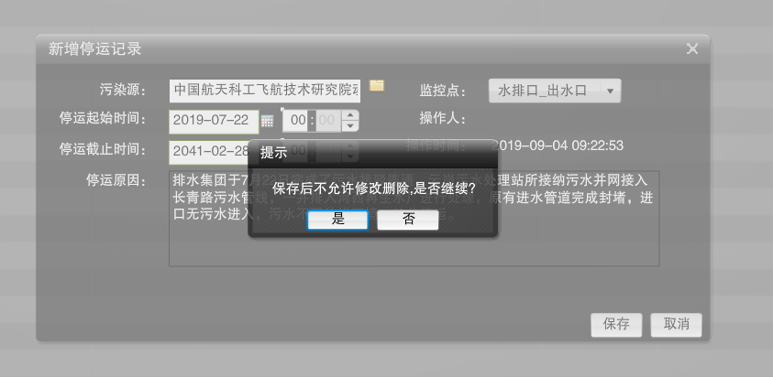  （图3 按照客户的要求去平台操作1）  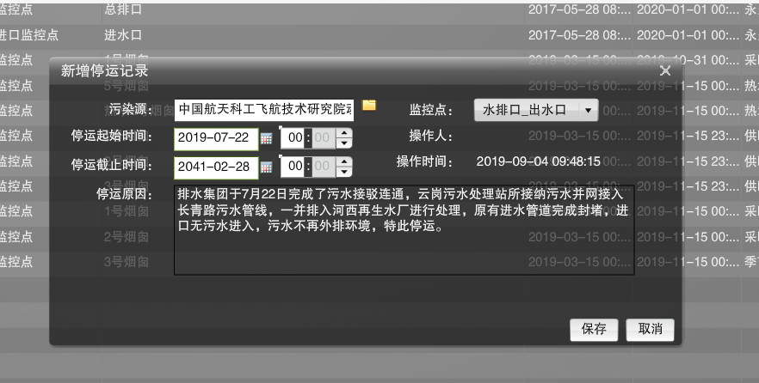  （图4 按照客户的要求去平台操作2）  工作要求  能够保存写好的停运记录。  自动监控2.0平台涉及服务器  http://10.17.11.42/AutoMonitorWebSite/main.aspx  登陆用户名system密码11111111  超级管理员：用户名jointskysystem 密码:jointskypsm给system授权  应用：10.17.11.42 ---administrator---1qaz@WSX  通讯：10.17.11.101---administrator---Bjhbj.com  数据库：10.17.12.1 ---administrator---Bjhbj.com  账号：sa 密码：123.com  申请部门负责人审批：
实施部门  审批 | 签名/时间：
实施人 | 责 | 工作量 |  |  |  | 完成时间 | 年 月 日
完成情况确认 | 实施部门确认： 申请人确认：
度评价 | □优秀（5分）□满意（4分）□一般（3分）□较差（2分）□很差（1分）  若任务单实施过程优秀、较差或很差，请给出原因：  签名/时间：
特殊情况说明：

